___________________________________________
Приложение №2 к договору № от « » 2017 г.
Инструкция по подготовке к монтажу и эксплуатации изделий
из поливинилхлоридных (ПВХ) профилей

Подготовка заказчика к монтажу

Отправьте детей и домашних животных в безопасное место, так как во время монтажа будет много пыли, шума и однозначно будут сквозняки.
Снимите шторы, гардины, портьеры и жалюзи. Уберите цветы с подоконника.
Подготовьте свободный доступ к проему, отодвиньте мебель на расстоянии двух метров от окна.
Позаботьтесь о свободном перемещении оконных конструкций, то есть максимально освободите коридоры.
Снимите напольное покрытие (палас, ковролин, ковер). Если его невозможно убрать, то необходимо защитить, застелить пленкой. Клеенкой и мокрой тканью, все хорошо зафиксировать.
Если на полу есть паркет, то его необходимо подготовить основательно, так как удалить строительную пыль из стыков между дощечками очень сложно. Самый простой способ – накрыть паркет пленкой, затем постелить мокрую ткань, чтобы у пыли не было шансов, и еще один слой пленки. Этот «бутерброд» можно перемещать из комнаты в комнату по мере продвижения монтажных работ.
Второй способ защиты паркета заключается в покрытии стыков сухим куском мыла и накрывании пленкой. По окончании монтажных работ мыло просто смывается.
Важно позаботиться о защите мебели, в идеале ее необходимо вынести в другое помещение. Если нет такой возможности, то мебель необходимо накрыть сначала клеенкой, а затем влажной простыней. Подготовьте доступ к розеткам электрического питания или удлинителям, так как монтажники будут использовать электрические приборы.
Приготовить груз на подоконники. Например: 3-х литровые банки с водой, книжки и т.д., (для равномерного распределения пены под ними). Мешки для уборки крупного мусора наша компания предоставит сама. Монтажная бригада выносит мешки с мусором до лестничной площадки (если договором не предусмотрено иное).
В нашей компании вам обязательно расскажут о монтаже все, чтобы вы не пугались этого неизвестного процесса.
После окончания монтажа опытные монтажники покажут вам, как пользоваться новыми окнами, как ухаживать за ними, за фурнитурой.

Уважаемые ЗАКАЗЧИКИ, все эти меры необходимы для того чтобы монтаж прошел быстро и качественно.

Инструкция по эксплуатации
оконных и дверных блоков из поливинилхлоридных (ПВХ) профилей

Настоящая инструкция по эксплуатации распространяется на оконные и балконные дверные блоки, входные дверные блоки из ПВХ профиля, изготовленные по ГОСТ 30674 и остекленные стеклопакетами клееными по ГОСТ 24866.
- Описание продукции
Оконные блоки (рисунок 1) состоят из коробки (рамы), створки со стеклопакетами и специальной фурнитуры.
Конструктивную основу оконных блоков составляют полые многокамерные поливинилхлоридные
профили, армированные стальными усилительными вкладышами. ПВХ профили являются многокамерными, что обеспечивает им хорошие теплозащитные качества.
Армирующий вкладыш из оцинкованной стали воспринимает ветровые нагрузки и предотвращает
деформацию ПВХ профилей под действием высоких летних и низких зимний температур.
Все сопряжения профилей со стеклопакетом защищены уплотнительными прокладками, непрерывными по всему контуру. Уплотнения предотвращают попадание влаги во внутрь помещения и сквозное продувание окна. Стеклопакет – герметичная конструкция из двух стекол (однокамерный стеклопакет) или из трех стекол (двухкамерный стеклопакет), разделенных между собой дистанционной рамкой из алюминия, соединяемой со стеклами при помощи герметика.
В обычном варианте во внутренней плоскости (камере) стеклопакета находится осушенный воздух. Осушение воздуха осуществляется влагопоглотителем, находящимся внутри перфорированной дистанционной рамки, и впитывающим влагу.
1.5. Фурнитура – набор деталей, образующих единый механизм по контуру окна, обеспечивающий его
открывание и закрывание. Комплект деталей может быть подобран различными способами, таким образом, чтобы обеспечить различные режимы открывания. Все детали фурнитуры изготовлены из стали со специальным антикоррозионным покрытием.

Рисунок 1 — Оконный блок из ПВХ профилей в сечении

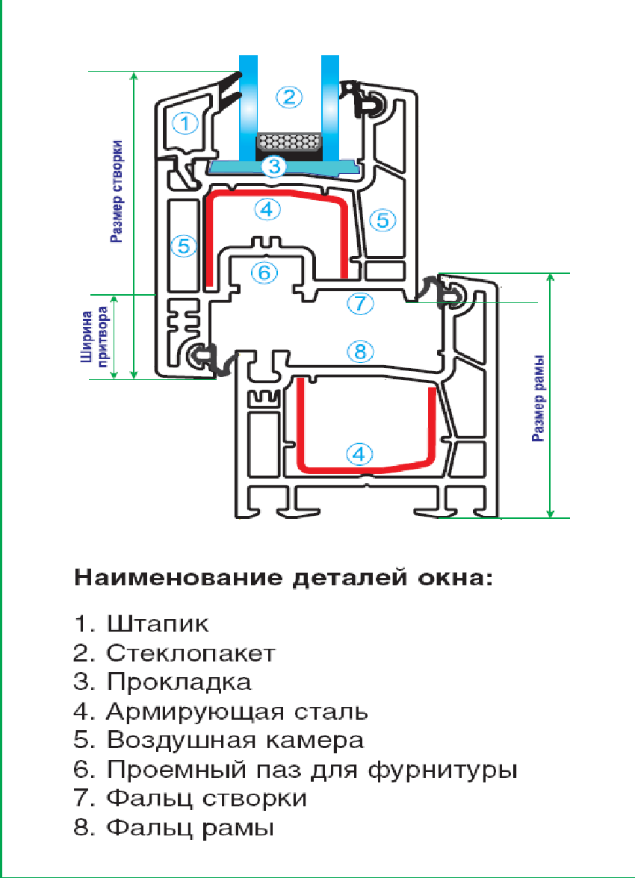

- Меры безопасности при эксплуатации окон и дверей из ПВХ - профиля:

  - Для безопасной эксплуатации оконных конструкций необходимо выполнять следующие правила:
- Запрещается использовать оконные блоки в качестве несущего элемента (например, навешивать предметы быта, цветы и т.п.);
- Запрещается стопорить створку оконного блока, закладывая в зазор между створкой и коробкой (рамой) посторонние предметы. При проветривании помещения не подкладывайте под створку предметы (например, деревянный брусок), т.к. это приводит к расшатыванию фурнитуры, а в последующем к неплотному закрыванию створки или же к ее негодности (лучше заказать ограничитель открывания);
- Настоятельно рекомендуется устанавливать детские замки на открывающихся створках окон. Обязательным требованием является включение детского замка в комплектацию окон и в случае отказа, Заказчик берет на себя ответственность за возможные негативные последствия.
- При сильном ветре и сквозняке оконные блоки должны быть закрыты. Не допускать соударение створки и откоса при открывании;
- Не допускать попадания руки в зазор между рамой и створкой при закрывании окна или двери (опасность получения травмы);
- Мытье оконных блоков, имеющих глухие створки, должно производится специальными щетками с наращиваемыми рукоятками;
- Следует избегать механических деформаций поверхности, а также химического (кислоты и т.д.) и термического (открытый огонь и т.п.) воздействия на элементы оконного блока;
- При закрывании окна, двери створками сильно не хлопать;
- В целях сохранения работоспособности специальной периметральной фурнитуры не рекомендуется проводить штукатурные и отделочные работы на откосах, примыкающих к окну, двери, при открытом окне в любом из положений фурнитуры в течение всего времени работы в этой зоне;
- При открывании окна в откидной плоскости плавно поверните ручку створки окна в вертикальное положение и зафиксируйте ее;
- Запрещается царапать изделие ножом и острыми предметами, наждачной бумагой и другими абразивами;
- При повышенной влажности и температуры в зимних условиях, в связи с полной герметичностью изделия из ПВХ - профиля, возможно образование конденсата на внутренней поверхности стеклопакета и окна. Для предотвращения этого явления необходимо регулярно проветривать помещение, а при возможности установить принудительную вентиляцию, тепловентиляцию, конденсаторы и т.п.;
- При мойке изделий из ПВХ — профилей рекомендуется применять обычный мыльный раствор (периодичность мытья - 1 раз в 1 или в 2 года);
- Уплотнительные резинки смазывать смазывающей жидкостью 1 раз в 1 или в 2 года;
- Элементы фурнитуры смазывать веретенным маслом 1 раз в 1 или в 2 года;
- При мойке профилей использовать фланелевую ткань;
- Все операции с оконной ручкой следует проводить без чрезмерных усилий и только при закрытой створке;
- Для увеличения продолжительности службы рекомендуется демонтировать москитную сетку в холодное время года.
При грамотной эксплуатации и выполнении вышеприведенных рекомендаций Ваше изделие будет служить долго, и выполнять свое предназначение надежно и качественно.

Неисправность | Возможные причины | Рекомендации по устранению
Образование  конденсата | Большая влажность  Низкая температура помещения  Неисправная вентиляция  Холодные откосы  Перекрыт поток теплого воздуха | Проветривать помещение Повысить температуру выше + 20 С Проверить возможность засорения либо перекрытия вентиляционного канала Утеплить откосы  Не заставлять подоконник, не завешивать окно плотной тканью
Оконная ручка разболталась | Издержки, возникающие  в процессе эксплуатации | Приподнять находящуюся под ней планку, повернуть ее из вертикального положения в горизонтальное и затянуть винты
Створка откинулась и повернулась | Неправильный порядок открывания поворотно - откидной створки | Прижать верхний угол створки к раме (в районе петли) и повернуть ручку в положение «Створка открыта»
Тугой поворот ручки | Фурнитура не смазана маслом | Смазать фурнитуру машинным маслом

- Уход за изделиями
  - Общие положения
При проведении строительно-ремонтных работ в помещениях, блоки должны быть защищены во избежание повреждений. При выполнении в помещении сварочных работ или работ с использованием отрезной машинки, изделия должны быть надежно защищены от попадания раскаленных частиц металла на поверхность стеклопакета и профиля.
Брызги свежего цементного раствора удаляются водой. Затвердевшие остатки цементного раствора удаляются пластмассовым или деревянным шпателем (но не предметами с острыми краями) путем осторожного постукивания. Необходимо удалить раствор, оставшийся на фурнитуре и уплотнительных прокладках, так как он может привести к нарушению функционирования оконного блока. То же касается водоотливных отверстий.
Для поддержания правильного функционирования изделий необходимо регулярно - два раза в год проводить обслуживание оконных конструкций.
К периодическому обслуживанию изделий относится:
- Смазка подвижных элементов фурнитуры;
- Очистка водоотводящих (дренажных) отверстий от грязи;
- Осмотр и очистка уплотнительных прокладок;
- Осмотр крепежных элементов.
Для ухода за блоками из ПВХ профилей запрещается применять чистящие средства с содержанием абразивных элементов, а также ацетон и нитрорастворители и подобные средства
Для более качественного ухода за изделиями рекомендуется использовать специальную аптечку, которую можно приобрести в офисе продаж. Аптечка состоит из 3-х специальных компонентов:
- Средство по уходу за ПВХ- профилем с регенерирующими свойствами;
- Средство для смазки фурнитуры;
- Средство по уходу за уплотнительными прокладками.
  - Уход за ПВХ профилем.
По своему химическому составу ПВХ профиль устойчив к атмосферным воздействиям и многим химическим соединениям, однако недостаточно устойчив к воздействию кислотных растворов и растворителей. Поэтому окна из ПВХ профилей необходимо мыть обычным мыльным раствором или специальными моющими средствами, не содержащими растворителей, кислот или абразивных веществ. Для очистки пластиковых окон применять мягкую ткань и мягкую губку. Особенно сильные загрязнения можно удалить спиртом. При использовании средства по уходу за профилем из специальной аптечки взболтайте его перед использованием, нанесите на влажную не цветную ветошь и протрите все доступные поверхности профиля.

  - Правила эксплуатации фурнитуры:
- При открывании створки окна (двери) в поворотном положении не рекомендуется оставлять ее надолго (более 1-1,5 часов) во избежание естественного провисании створки. В откидном положении (проветривание) створка может находиться неограниченное количество времени;
- Все движения ручкой, приводящей в движение фурнитуру, производить только при плотно прижатой створке к коробке окна. Створку балконной двери необходимо прижать до щелчка фиксатора балконной двери и только потом поворачивать ручку. Движение ручкой производить без рывков, плавно и уверенно;
- При оснащении изделий из ПВХ фурнитурой с микропроветриванием, необходимо обращать внимание на прилегание верхней части створки со стороны верхнего шарнира в момент перевода окна из режима «проветривание» в режим «открывание». Открывать окно (дверь) можно только когда створка плотно прижата к коробке окна (двери) при горизонтальном положении ручки;
- Все элементы фурнитуры необходимо содержать в чистоте и предохранять от загрязнения или окрашивания. Пыль и грязь, накопившуюся в процессе эксплуатации изделия, либо при проведении ремонтных работ, необходимо удалить путем промывки теплым мыльным раствором, используя мягкую губку. После промывки всего механизма фурнитуры рекомендуется смазать движущиеся части фурнитуры. Для увеличения срока ее использования и сохранения внешнего вида, не менее 2-х раз в год смазывать все движущие составные части маслом, не содержащим смол и кислот (например, техническим вазелином или машинным маслом). Не допускается применение чистящих средств, нарушающих антикоррозийное покрытие фурнитуры. Для более качественного обслуживания оконных приборов рекомендуется использовать средства по уходу за фурнитурой из специальной аптечки.

  - Уход за резиновыми уплотнителями.
Уплотнители изготовлены из современного материала, который, тем не менее, подвержен естественному старению. Для сохранения эластичности и водоотталкивающих свойств необходимо 2 раза в год очищать его от грязи влажной салфеткой и протирать специальными средствами (для обработки используется хорошо впитывающая ткань). Резиновые уплотнители не должны соприкасаться с концентрированными чистящими средствами или масляными субстанциями!

  - Очистка водоотводных отверстий.
В каждом окне имеются дренажные отверстия для вывода наружу влаги. Они расположены в нижней наружной части рамы (их легко обнаружить, открыв створку). В широкой раме дренажные отверстия расположены и в верхней части изделия со стороны помещения. В процессе эксплуатации необходимо регулярно осматривать дренажные отверстия и при необходимости очищать их от загрязнения.

Заказчик предупрежден о том, что:

- ПОСТАВЩИК не несет ответственности за совместимость изделия с особенностями эксплуатации помещения, включая различные виды строительных работ.
- О необходимости оштукатуривания пространства под откосами и под подоконником.
- Изделия из ПВХ не следует эксплуатировать в течение 24 часов с момента их установки, чтобы монтажный шов сформировался должным образом.
- Груз, используемый для сдавливания пены под подоконником следует держать в течение 24 часов, иначе расширение пены может привести к деформации подоконника.
- Требуемая конструкция при минимальной бытовой небрежности может причинить вред, как ЗАКАЗЧИКУ, так и окружающим. ЗАКАЗЧИК обязуется эксплуатировать конструкцию с соблюдением мер безопасности.
- Монтажная бригада убирает с объекта только крупный мусор и выносит до лестничной площадки (если договором не предусмотрено иное).
- Помещение должно быть готово к монтажу в соответствии с требованиями данной инструкции. В ином случае монтаж переносится на не определенное время, удобное ПОСТАВЩИКУ и ЗАКАЗЧИКОМ уплачивается неустойка за ложный выезд в размере 450 р.

Заказчик ознакомлен с условиями подготовки к монтажу изделий из ПВХ и их эксплуатации

